Karta pracy: Łuk odruchowy
Zadanie 1.
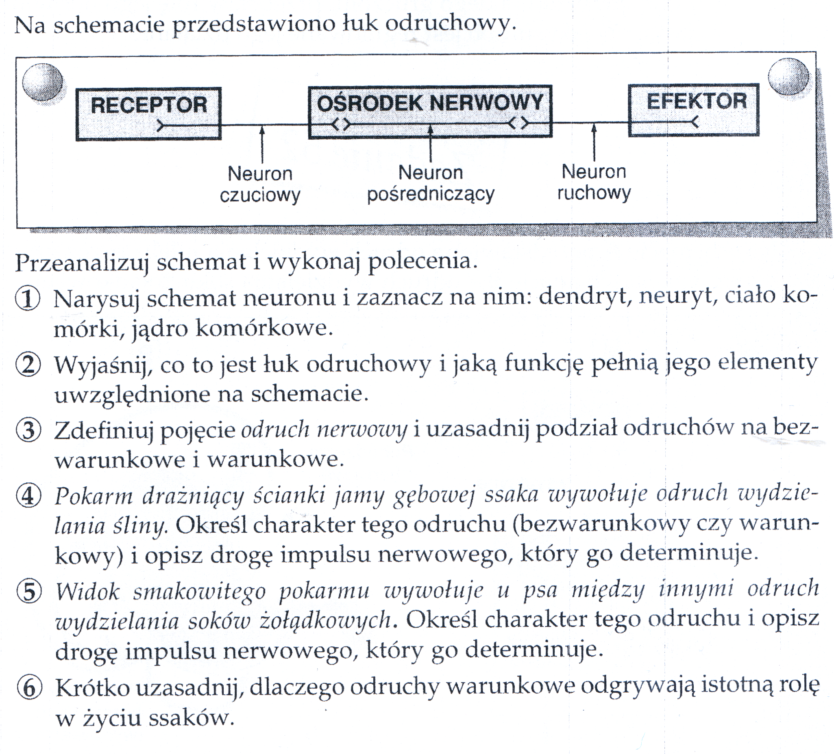

Zadanie 2.
